Opdracht materialenleer kunststof
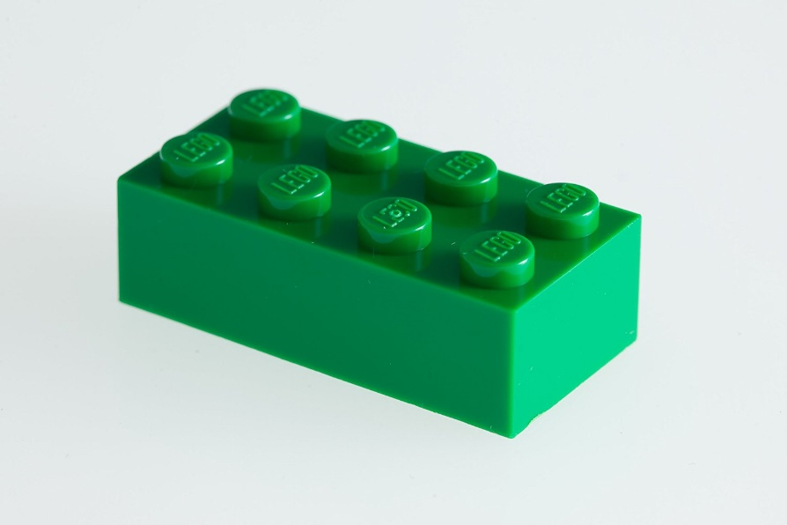
- Legoblokje
- ABS
- Er staat niks bij
- Productvoorwaarden
- Moet stevig zijn
- Lage prijs
- Moet ligt zijn
- Materiaaleigenschappen bij de productvoorwaarden
- Taaiheid
- Lage prijs
- Gewicht
- Andere materialen:
- Polyethyleen (PE)
- PE is ligt en het is toch stevig
- Ik denk dat ABS de beste keuze is omdat dit kunststof ligt, goedkoop is en stevig, maar het is ook krasvast en vormvast.

